Unit 2 Colours!
第3课时
学习目标：
1、让学生听，说，读，写四个字母以及认读以这四个字母开头的单词
2、通过听力练习，让学生区分一些易混淆的字母。
3、让学生正确书写四个字母的大小写，让学生养成良好的书写习惯。
学习重点：
四个字母的正确书写和发音。
学习难点：
四个字母的正确书写和c和d、b和d、c和b的发音，书写的区别。
教学过程：
1 热身、复习 (Warm-up/Revision)
（1）教师播放本单元B 部分的歌曲 colour song学生听一听，说一说歌曲中的内容。让学生简单了解新单词rainbow（但不以此为重点，学生适当了解即可）
（2）学生试唱歌曲 Colour song。
（3）认读blue, green, yellow, red的单词卡片和图片。
（4）将blue, green, yellow, red 等重点单词卡片和图片分别挑出来做游戏。
游戏方法：
教师让学生把颜色笔拿出来摆在桌子上，教师说口令，学生以最快的速度拿出相应的颜色笔，拿错颜色的学生要进行惩罚。
2 呈现新课 (Presentation)
1． 教授字母A
2． 教授字母B
3 趣味操练 (Practice)
自我检测：
一、我会连
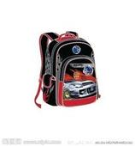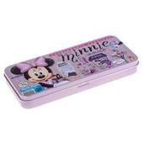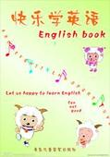

book bag pencil box

二、我会译

1.I have a pen.

2.I have a pencil box.

3.I have a bag.

答案：一、略
二、1. 我有一支钢笔 2. 我有一个文具盒 3. 我有一个书包

